ВЫСОКОКАЧЕСТВЕННЫЙ  КРАСКОРАСПЫЛИТЕЛЬ  РУКОВОДСТВО ПО ЭКСПЛУАТАЦИИ | Данное руководство содержит ВАЖНЫЕ ПРЕДУПРЕЖДЕНИЯ и УКАЗАНИЯ. Внимательно прочтите и усвойте информацию в данном руководстве до начала эксплуатации и сохраните руководство для обращения к нему в будущем.

Основные характеристики | Максимальное рабочее давление  Уровень шума  Температурный диапазон | 6,8 бар (98 psi) (LAeqT) 74,8 дБ(A)  5-40 | ISO 9001 CE

Модель | Емкость чашки | Тип подачи | Воздухозаборник | Расход воздуха | Номинальное давление | Ширина пятна | Диаметр форсунки краски (мм)
AB-17G | PC-600GPN | Самотеком | 1/4" | Ок. 15 куб.футов/мин (ок. 402 л/мин) | 29-36psi  (2-2,5 бар ) | ок 27см | 1,4- 1,7-2,0
*Давление атомизирующего воздуха означает давление воздуха в воздухозаборнике краскораспылителя при нажатом спусковом крючке и потоке воздуха.

Перечень деталей

№. | ОПИСАНИЕ | 22 | Герметичное кольцо воздушного клапана | 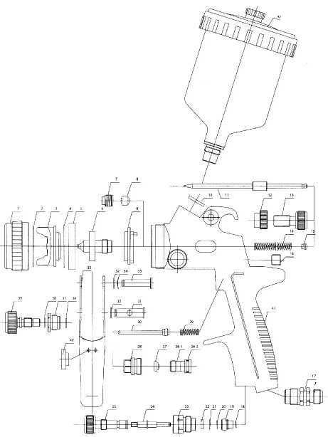  При заказе деталей указывайте модель краскораспылителя, название детали со справочным номером и указанные номера комплекта воздушного наконечника, форсунки жидкости и иглы жидкости
1 | Кольцо воздушного наконечника | 23 | Масштабное кольцо воздушного клапана
2 | Прокладка кольца воздушного наконечника | 24 | Игла воздушного клапана
3 | Воздушный наконечник | 25 | Регулятор воздушного клапана
4 | Кольцевое уплотнение воздушного наконечника | 26-1 | Винт клапана screw
5 | Герметичная шайба воздушного наконечника | 26-2 | Кольцевое уплотнение
6 | Форсунка | 27 | Прокладка иглы клапана
7 | Шайба иглы | 28 | Гнездо клапана
8 | Направляющий винт иглы | 29 | Пружина клапана
9 | Атмолизное кольцо | 30 | Комплект иглы клапана
10 | Уплотнение входа краски | 31 | Штифт спускового механизма с отверстием
11 | Игла | 32 | Заглушка
12 | Гайка иглы | 33 | Штифт спускового механизма
13 | Регулировочный винт иглы | 34 | Седловидная гибкая прокладка
14 | Пружина иглы spring | 35 | Спусковой механизм
15 | Шайба пружины иглы | 36 | Заглушка
16 | Воздухозаборник (комплект) | 37 | Гнездо регулятора пятна
17 | Воздухозаборник | 38 | Кольцевое уплотнение
18 | Заглушка | 39 | Винт регулятора пятна
19 | Наконечник иглы воздушного клапана | 40 | Прокладка спускового механизма
20 | Прокладка | 41 | Корпус распылителя
21 | Заглушка | 42 | Чашка
.
№. | ОПИСАНИЕ | 27 | Пружина иглы spring | 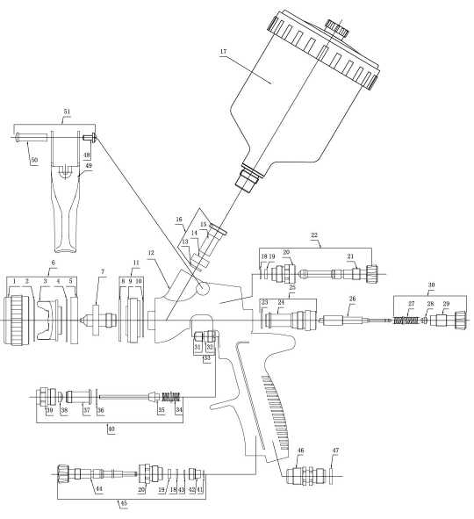
1 | Стопорное кольцо воздушного наконечника | 28 | Подушечка пружины иглы
2 | Контактное кольцо | 29 | Ручка регулятора жидкости
3 | Воздушный наконечник | 30 | Комплект регулятора жидкости
4 | Стопорный зажим воздушного наконечника | 31 | Уплотнение иглы
5 | Уплотнение стопорного кольца | 32 | Уплотнительная гайка
6 | Комплект воздушного наконечника | 33 | Комплект уплотнений
7 | Форсунка жидкости | 34 | Пружина воздушного клапана
8 | Отражательная перегородка | 35 | Тарелка воздушного клапана
9 | Распыляющая головка | 36 | Уплотнение воздушного клапана
10 | Уплотнение распыляющей головки | 37 | Клетка воздушного клапана
11 | Комплект распыляющей головки | 38 | Пружинная прокладка воздушного клапана
12 | Корпус распылителя | 39 | Корпус воздушного клапана
13 | Плоская шайба | 40 | Комплект воздушного клапана
14 | Шайба соединителя линии жидкости | 41 | Фиксирующий зажим
15 | Соединении линии жидкости | 42 | Головка клапана
16 | Комплект соединителя линии жидкости | 43 | Шайба
17 | Чашка | 44 | Шток клапана
18 | Пружинное кольцо | 45 | Комплект воздушного клапана
19 | Уплотнение распыляющего клапана | 46 | Воздухозаборник
20 | Корпус распыляющего клапана | 47 | Комплект цветных маркировочных колец
21 | Ручка регулятора распыляющего клапана | 48 | Винт шпильки спускового механизма
22 | Комплект регулятора распыляющего клапана | 49 | Спусковой механизм
23 | Уплотнение втулки корпуса | 50 | Шпилька спускового механизма
24 | Втулка корпуса | 51 | Комплект спускового механизма
25 | Комплект втулки корпуса
26 | Игла жидкости

Меры безопасности
- ОПАСНОСТЬ ПОЖАРА И ВЗРЫВА
1.Жидкость и растворители могут быть очень легко воспламеняемыми или горючими
- Используйте в хорошо-вентилируемой распылительной камере
- Избегайте любых источников возгорания, не курите, не используйте открытый огонь, не включайте электрооборудование и т.д.
2. НЕ ИСПОЛЬЗУЙТЕ ГАЛОГЕНИЗИРОВАННЫЕ УГЛЕВОДОРОДНЫЕ РАСТВОРИТЕЛИ
(1.1.1. трихлорин, этилхлорид и др.), которые могут вступать в реакцию с алюминиевыми и цинковыми деталями и вызвать взрыв. Убедитесь, что все используемые жидкости и растворители совместимы с алюминиевыми и цинковыми деталями.


3. Чтобы снизить риск возникновения искр статического электричества, следует поддерживать целостность заземления распыляющего оборудования и окрашиваемого предмета.
ОПАСНОСТЬ НЕПРАВИЛЬНОГО ПРИМЕНЕНИЯ
1. НИКОГДА не направляйте краскораспылитель в сторону людей
2. НИКОГДА не превышайте максимальное безопасное рабочее давление оборудования

3. ВСЕГДА сбрасывайте давление жидкости и воздуха перед очисткой, разбором или обслуживанием. Для аварийной остановки и предотвращения непреднамеренного срабатывания рекомендуется установить шаровой клапан рядом с краскораспылителем, чтобы останавливать подачу воздуха.
ОПАСНОСТЬ ПРИ АТОМИЗАЦИИ И РАСПЫЛЕНИИ МАТЕРИАЛОВ ПОКРЫТИЯ
1.Токсичные пары, возникающие при распылении определенных материалов, могут вызвать интоксикацию и серьезное повреждение здоровья.
- Используйте краскораспылитель в хорошо вентилируемых местах.
-Всегда надевайте защитные очки, перчатки, респиратор и др., чтобы предотвратить опасность, создаваемую токсичными парами или попаданием растворителей и краски в глаза и на кожу.


2.Уровень шума, указанный в основной спецификации, измерялся на расстоянии 1,0 м позади наконечника распылителя, на высоте 1,6 м от пола.
-При необходимости используйте беруши.
ПРОЧИЕ ОПАСНОСТИ
1.НИКОГДА не пытайтесь модифицировать данный продукт для любых приложений.
2. НИКОГДА не входите в рабочую зону роботов, возвратно-поступательных механизмов. Конвейеров и др., если машины не отключены.
3. НИКОГДА не распыляйте продукты питания или химикаты через краскораспылитель
4. Если что-то пошло не так, немедленно остановите работу и выясните причину. Не используйте оборудование, пока не устраните проблему.

Установка
ВАЖНО | Только соответствующим образом обученные операторы могут эксплуатировать данное оборудование.  Убедитесь, что краскораспылитель не был поврежден при транспортировке  В краскораспылитель следует подавать только чистый сухой воздух.
- Плотно подсоедините воздушный шланг к ниппелю воздухозаборника.
- Плотно подсоедините соответствующую чашrу к ниппелю подачи жидкости.
- Промойте каналы жидкости краскораспылителя совместимым растворителем.
- Налейте краску в контейнер, проверьте распыление и отрегулируйте выход жидкости и ширину пятна

Техобслуживание после окрашивания
- ОСТОРОЖНО
- ВЫКЛЮЧИТЕ ПОДАЧУ ВОЗДУХА И МАТЕРИАЛА ПОКРЫТИЯ В КРАСКОРАСПЫЛИТЕЛЬ И СБРОСЬТЕ ДАВЛЕНИЕ, НАЖАВ НА СПУСКОВОЙ МЕХАНИЗМ КРАСКОРАСПЫЛИТЕЛЯ ПЕРЕД ЕГО РАЗБОРКОЙ, ОЧИСТКОЙ ИЛИ ТЕХОБСЛУЖИВАНИЕМ.
- БУДЬТЕ ОСТОРОЖНЫ ПРИ РАЗБОРЕ КРАСКОРАСПЫЛИТЕЛЯ, ЧТОБЫ НЕ ПОРЕЗАТЬСЯ ОБ ОСТРЫЕ КРАЯ.
- НЕ РАЗБИРАЙЕ КРАСКОРАСПЫЛИТЕЛЬ, НЕ ИМЕЯ ДОСТАТОЧНЫХ ЗНАНИЙ И ОБРАЗОВАНИЯ.

- Перелейте остатки краски в другой контейнер, а затем очистите каналы краски и воздушный наконечник. Чтобы очистить каналы краски, распылите небольшое количество разбавителя. Неполная очистка приводит к неправильной форме пятна и появлению частиц материала.
Полностью и своевременно очистите краскораспылитель от двухкомпонентной краски после окончания работы.
- Очистите другие части краскораспылителя прилагающейся щеткой, смоченной в разбавителе, и салфеткой.
- Полностью прочистите каналы краски перед разборкой. Чтобы снять форсунку жидкости, используйте накидной гаечный ключ, торцевой ключ или дополнительный специальный гаечный ключ.
- Снимите форсунку жидкости после снятия комплекта иглы жидкости или удерживая иглу жидкости в вытянутом состоянии, чтобы предотвратить повреждение гнезда.
- Удерживая комплект иглы жидкости во вставленном положении, затяните комплект уплотнений иглы жидкости вручную. Затем постепенно затяните гаечным ключом. Затяните комплект уплотнений, нажимая на спусковой механизм и проверяя движение иглы жидкости, поскольку чрезмерная затяжка замедлит движение иглы жидкости и приведт к утечке из наконечника форсунки. При слишком сильной затяжке поверните против часовой стрелки в необходимое положение без заедания иглы и утечки жидкости.
- Поверните ручку регулятора пятна против часовой стрелки в полностью открытое положение, а затем затяните регулятор пятна в корпусе краскораспылителя.

- ПРЕДУПРЕЖДЕНИЕ
-НИКОГДА НЕ ИСПОЛЬЗУЙТЕ КОММЕРЧЕСКИЕ ИЛИ ДРУГИЕ ЗАПЧАСТИ ВМЕСТО ОРИГИНАЛЬНЫХ ЗАПАСНЫХ ЧАСТЕЙ.
- НИКОГДА НЕ ПОГРУЖАЙТЕ КРАСКОРАСПЫЛИТЕЛЬ ЦЕЛИКОМ В ЖИДКОСТЬ, НАПРИМЕР, В РАЗБАВИТЕЛЬ.
- СТАРАЙТЕСЬ НЕ ПОВРЕДИТЬ ОТВЕРСТИЯ В ВОЗДУШНОМ НАКОНЕЧНИКЕ, ФОРСУНКЕ ЖИДКОСТИ И ИГЛЕ ЖИДКОСТИ.

Порядок работы
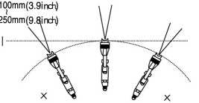
Рекомендуемое давление воздуха 2,0 – 3,0 бар (28 - 43 psi). Рекомендуемая вязкость краски варьирует в зависимости от свойств краски и условий окраски. Мы рекомендуем 15 - 23 сек. / Ford №4.
Поддерживайте выход жидкости на самом минимальном уровне, не препятствующем работе. Это обеспечит лучшее качество покрытия с тонкой атомизацией. Поддерживайте при распылении расстояние от краскораспылителя до обрабатываемой детали по возможности в пределах 100-250 мм (3,9-9,8 дюймов).
Всегда держите краскораспылитель перпендикулярно поверхности обрабатываемой детали. Перемещайте краскораспылитель горизонтально по прямой линии. Распыление по дуге приводит к неравномерному окрашиванию.

Поиск и устранение неисправностей
Пятно распыления | Проблемы | Устранение
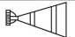Пульсация | 1. Воздух попадает между форсункой жидкости и нарезным гнездом корпуса краскораспылителя  2. Воздух засасывается из уплотнения иглы жидкости | 1. снимите форсунку жидкости и очистите гнездо.  2. Затяните уплотнение иглы жидкости
Полумесяц | 1. Скопление краски на воздушном наконечнике закупоривает отверстия в рожке. Отличается давление в рожках. | 1. Устраните блокировку отверстий обоих рожков. Не используйте для очистки отверстий рожков металлические предметы.
Наклонный 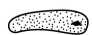 | 1. Скопление краски на воздушном наконечнике закупоривает отверстия в рожке или центральное отверстие воздушного наконечника или вызывает повреждения.  2. Разболтана форсунка жидкости. | 1.Устраните блокировку. Замените наконечник в случае его повреждения.  2. Снимите форсунку жидкости и очистите гнездо.
Гантеля | 1.Слишком низкая вязкость краски.  2. Слишком большой выход жидкости. | 1.Добавьте краски, чтобы увеличить вязкость.  2. Отрегулируйте регулятором потока жидкости или регулятором пятна.
Тяжелый центр | 1.Слишком высокая вязкость жидкости  2. Слишком низкий выход жидкости | 1.Уменьшите вязкость  2. Увеличьте выход жидкости
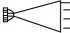  Полосы | 1.Форсунка жидкости и комплект иглы жидкости установлены неправильно.  2. Уменьшился ход спускового механизма на первой ступени (когда выходит только воздух).  3. Скопление краски внутри воздушного наконечника | 1.Очистите или замените форсунку жидкости или иглы жидкости.  2. Замените форсунку жидкости и иглы жидкости  3. Очистите воздушный наконечник.

R1: перезатяните R2: отрегулируйте R3 : очистите R4 : замените детали
Проблема | Где возникла | Что проверить | Причина | Устранение
 |  |  |  | R1 | R2 | R3 | R4
Утечка воздуха (из воздушного) | Воздушный клапан | Воздушный клапан | * Загрязнение или повреждение гнезда |  |  | о | о
Утечка воздуха (из воздушного) | Воздушный клапан | Гнездо воздушного клапана | * Загрязнение или повреждение гнезда |  |  | о | о
Утечка воздуха (из воздушного) | Воздушный клапан | Гнездо воздушного клапана | * Износ пружины воздушного клапана |  |  |  | о
Утечка воздуха (из воздушного) | Воздушный клапан | Кольцевое уплотнение | * Повреждено или изношено |  |  |  | о
Утечка краски | Форсунка жидкости | Форсунка жидкости -  Игла жидкости | * Грязь, повреждение или износ гнезда |  |  | о | о
Утечка краски | Форсунка жидкости | Форсунка жидкости -  Игла жидкости | * Разболтана ручка регулятора иглы жидкости |  | о
Утечка краски | Форсунка жидкости | Форсунка жидкости -  Игла жидкости | * Износ пружины иглы |  |  |  | о
Утечка краски | Форсунка жидкости | Форсунка жидкости -  Корпус распылителя | * Недостаточная затяжка | о
Утечка краски | Форсунка жидкости | Форсунка жидкости -  Корпус распылителя | * Загрязнение или повреждение гнезда |  |  | о | о
Утечка краски | Форсунка жидкости | Форсунка жидкости -  Комплект уплотнений | * Игла не возвращается из-за слишком туго затянутого уплотнения |  | о |  | о
Утечка краски | Форсунка жидкости | Форсунка жидкости -  Комплект уплотнений | * Игла не возвращается из-за скопления краски на игле жидкости |  | о | о
Утечка краски | Игла жидкости | Уплотнения иглы - игла | * Износ | о |  |  | о
Утечка краски | Игла жидкости | Уплотнение гнезда | * Недостаточная затяжка | о
Краска не течет | Наконечник распылителя | Ручка регулятора жидкости | * Недостаточное открытие |  | о
Краска не течет | Наконечник распылителя | Отверстие форсунки | * Заблокировано |  |  | о
Краска не течет | Наконечник распылителя | Фильтр краски | * Заблокирован |  |  | о | о

